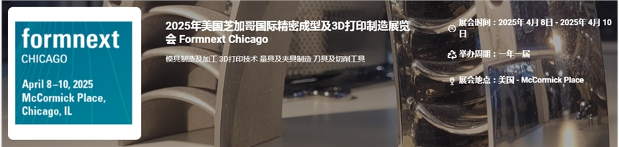

展会介绍
Formnext 被誉为下一代智能工业增材制造生产的国际交汇点。Formnext 在美国打造了一场致力于增材制造和工业 3D 打印各个方面的活动。 Formnext 芝加哥将成为北美下一代工业生产的聚集地。Formnext 起源于德国法兰克福并每年举办一次，但现已发展到在世界各地举办博览会和 Formnext 论坛。即将在北美举办的 Formnext 活动包括 2023 年奥斯汀 Formnext 论坛、2024 年 IMTS 的 Formnext 论坛和 2025 年芝加哥 Formnext。
​
Mesago Messe 法兰克福展览公司多年来一直举办世界上最大的工业增材制造盛会 Formnext，共有超过 34,500 名与会者、600 家参展商和 570,900 平方英尺的展览空间。现在，该活动与 AMT 和 Gardner Business Media 合作，即将来到美国。AMT 举办的 IMTS 是北美最大的制造技术贸易展，拥有独特的市场准入优势，吸引了超过 129,000 名与会者、2,000 家参展商和 120 万平方英尺的展览空间。Gardner Business Media 通过增材制造媒体提供工业 3D 打印的深入报道和分析，并举办年度增材制造会议（现为 Formnext 论坛），总覆盖人数达 300,000 人。
展品范围
1.模具制造及加工
2.增材制造、3D打印及技术
3.量具及夹具制造
4.快速制造，手板制作及快速成型
5.模具加工机械及工具
6.模具自动化系统及自动化工程
7.刀具，切削工具及配件
8.模具材料(钢材，铜材，合金，粉末等)
9.模具配件(热流道，标准件，传感器等)
10.表面处理技术
11.模具检测及质量控制
12.测试用生产设备和系统
13.模具设计软件，模具生产管理软件
14.模具人才培训及资格认证
15.(R&D)模具研究和开发
16.模具厂房设备
17.模具非生产材料，工具工装
18.模具生产工程，工业设计，表面处理

​联系方式：
中展远洋商务咨询（北京）有限公司--国际展览
IEBC BUSINESS CONSULTING(BEIJING) CO., LTD
北京市朝阳区北苑路金泉时代三单元
http://www.worldexpoin.com
联系人：严女士18911785031（微信同步）
邮箱：anny@iebcmarketing.com
QQ：3481421254
​
​

